Конспект внеурочного занятия
«Умники и умницы» класс 4
- Общая информация
1. Класс: 4
2. Направление: общеинтеллектупльное
3. Форма: интеллектуальная игра
4. Название: «Самый умный»
5. Цель внеурочного мероприятия: создать условия для развития познавательных способностей;
6. Задачи:
- развивать творческие способности у детей;
- сформировать познавательную активность, мыслительные и исследовательские умения;
- расширять знания по предметам;
- развивать память, внимание, логическое мышление, воображение;
- воспитывать самостоятельность при выполнении заданий, аккуратность, умение работать в группе.
7.Формируемые УУД:
Регулятивные: определять цель деятельности на занятии с помощью учителя и самостоятельно; учиться планировать деятельность, умение действовать по образцу, алгоритму, памятке;
Познавательные: ориентироваться в системе знаний; добывать новые знания: находить необходимую информацию в учебнике, извлекать информацию, представленную в разных формах (текст, схема, иллюстрация); перерабатывать полученную информацию: наблюдать и делать самостоятельные выводы;
Коммуникативные: донести свою позицию до других: оформлять свою мысль в устной и письменной речи; слушать и понимать речь других, вступать в беседу.
II. Ход внеурочного мероприятия
Название и длительность этапа (приблизительно) | Содержание внеурочного мероприятия
 | Действия педагога | Действия обучающихся
Организационный | Я рада всех вас видеть!  Давайте подарим друг другу хорошее настроение.  Я улыбнусь вам, вы улыбнитесь мне.  Я хочу вам пожелать, чтобы занятия обогатило вас новыми знаниями,  вы получили удовольствие от работы друг с другом и стали немножко добрее  я уверена, что урок принесёт нам всем радость общения друг с другом.  Вы многое узнаете и многому научитесь. | Приветствуют учителя, настраиваются на работу на занятии
Основная часть  Информационный раздел | ”. Разрешите вам задать вопрос.  - Вы играть любите?  - А какие игры вы знаете?  Спортивные: веселые старты, баскетбол.  Развлекательные: КВН.  Интеллектуальные (развивающие ум, мышление, расширяющие кругозор): “Почемучка”, “Брейн-ринг”, “Поле чудес”, “Умники и умницы”, “Знатоки”, “Счастливый случай”.  Это здорово! Сегодня мы с вами поиграем в игру «Самый умный».  - Какую пользу мы можем получить, играя в интеллектуальные игры? (развивающие ум, мышление, расширяющие кругозор) и я тоже надеюсь, что вы узнаете что-то новое, интересное для себя. Именно про такие игры говорят: “Учусь играя! Играя, я учусь!” . Разрешите вам задать вопрос.  - Вы играть любите?  - А какие игры вы знаете?  Спортивные: веселые старты, баскетбол.  Развлекательные: КВН.  Интеллектуальные (развивающие ум, мышление, расширяющие кругозор): “Почемучка”, “Брейн-ринг”, “Поле чудес”, “Умники и умницы”, “Знатоки”, “Счастливый случай”.  Это здорово! Сегодня мы с вами поиграем в игру «Самый умный».  - Какую пользу мы можем получить, играя в интеллектуальные игры? (развивающие ум, мышление, расширяющие кругозор) и я тоже надеюсь, что вы узнаете что-то новое, интересное для себя. Именно про такие игры говорят: “Учусь играя! Играя, я учусь!”  А символом сегодняшней игры станет… догадайтесь кто!  Угадайте, что за птица  Света яркого боится,  Клюв крючком, глаз пятачком?  Всю ночь летает - мышей добывает.  А станет светло - спать летит в дупло.  -А как в народе называют сову?  - Правильно - Мудрая сова  -Есть в этих древнейших обитательницах лесов какая–то загадочность. Кажется, что сова скрывает вековую тайну, недаром называют её мудрой.  -А прилетела она к нам из страны Логики, из сказочного леса Мудрости и Смекалки.  - В нашем конкурсе участвуют 3 команды.  - Итак, в путь! Не забудьте взять с собой быстроту мысли, находчивость, смекалку, держитесь все вместе, одной командой и победа будет за вами! Информационный раздел. (Нацеливание).  Орешек знаний тверд,  Но мы не будем отступать.  Ведь наш девиз:  “Хотим все знать”.  - Отборочный тур  Правила отборочного тура  - Каждой задается поочередно по 1 вопросу.  - На обсуждение дается по 30 секунд.  - За каждый правильный ответ начисляется 1 балл (это звездочка)  1 Сколько Ушей у пяти мышей? (10)  2. Рогов у шести коров (12)  3. Бабушек у Красной Шапочки? (одна)  4. Сантиметров в одном метре? (100)  5 Граммов в 1 килограмме? (1000)  6. Богатырей у дядьки Черномора? (33)  7. Я глазищами моргаю неустанно день и ночь. и Машинам помогаю, и тебе хочу помочь. (светофор)  8. Складная крыша, которую носят с собой на случай дождя. (зонт).  9. Гриб в горошек. (мухомор)  10. Денежная единица России. (рубль)  11.Не спеши языком, торопись... (делом)  Спасибо, ребята. Наша разминка закончилась. И я уверенна , что все задания нам сейчас по плечу ! Вы готовы?  Перед вами конверты разного цвета  первое ваше задание находится в конверте красного цвета .  Вам предстоит не только решить задачи, но и познакомиться с научными фактами в области спорта, медицины и науки Решение задач.  - Спорт. Спорт.  - 1. Команда третьеклассников выиграла у четвероклассников соревнования по футболу. Со счётом 16:8. Во сколько раз больше голов забила команда третьеклассников?  - Медицина.  - 2.Размер сердца у взрослого человека 12 см, а у ребёнка до года – 3 см. Во сколько раз больше размер сердца взрослого человека размера сердца ребёнка?  - Наука.  - 3. Тополь поглощает в месяц 9 кг углекислого газа. Сколько должно быть ещё деревьев во дворе, чтобы они вместе поглощали 81 кг углекислого газа в месяц?  Решение задач запишите в таблице (Взаймопроверка)  Молодцы! Это ваша победа  А сейчас я скажите какие интересные факты вы узнали из заданных задач?  Наши друзья Сережа и Надя( окружающий мир) узнали, что сегодня мы собрались с вами проверить наш багаж знаний и прислали нам очень трудную задачу по электронной почте  3Следующее задание нам пришло по электронной почте.  Посмотрите на доску и прочитайте внимательно Якимов К задачу. ( предложить прочитать задачу сильному ученику Я предлагаю решить ее небольшой группой 4 ч вместе мы сила выслушивайте мнения товарища.  Трем братьям - Сёве, Мише и Гоше мама купила рубашки разного цвета: одному - белую, другому - в горошек, третьему - в клеточку. Сёве была куплена рубашка не в клеточку, Гоше не клеточку и не в горошек. Подпиши, где рубашка каждого брата. Ответ: У Сёвы рубашка в горошек, у Миши - в клеточку, у Гоши - белая.  2к  Физминутка  Физкультминутка  Из-за парт мы быстро  встали  И на месте зашагали.  А потом мы улыбнулись,  Выше-выше потянулись.  Сели - встали, сели - встали  За минутку сил набрались.  Плечи ваши распрямите,  Поднимите, опустите,  Вправо, влево повернитесь  И за парту вновь садитесь.  - Следующее задание у нас на белом листочке.  Задание  Хозяйка Кузи Катя собирается лететь на самолете. Она рассчитывает, что вес ее одежды будет не более 3-х кг. Подбери комплект одежды так, чтобы в него входили 5 предметов: блузка, пиджак, туфли, юбка и брюки. В ответе укажи номера предметов одежды______________________________________________  - . № - Предметы одежды - Вес (г)  1 Юбка - 600 г  2 - Брюки - 750  3 - 3 Костюм: пиджак и юбка - 1200  4 - 4 Костюм: пиджак и брюки - 1300  5 - 6 Блузка - 250  6 - 7 Пиджак - 500  7 - 5 Костюм: блузка и юбка - 750  - 8 - 8 Туфли - 900 | Отвечают на вопросы учителя  Команды занимают свои места  Командир выбран заранее  Балл фиксирует выбранный член команды на оценочном листе
Итог занятия | -Вот и подошел к концу наш конкурс. Я надеюсь, вам было интересно. Ведь вы учились нестандартно мыслить, развивали упорство и сообразительность, умение находить оригинальные решения.  Вот закончилась игра  Результат узнать пора.  Кто же лучше всех трудился,  И в турнире отличился?  -Команды, подсчитайте количество своих жетончиков.  - Молодцы, вы все справились с заданиями. | Считают жетончики, подводят итог игры
Рефлексия | -Давайте оценим, как вы сегодня поработали  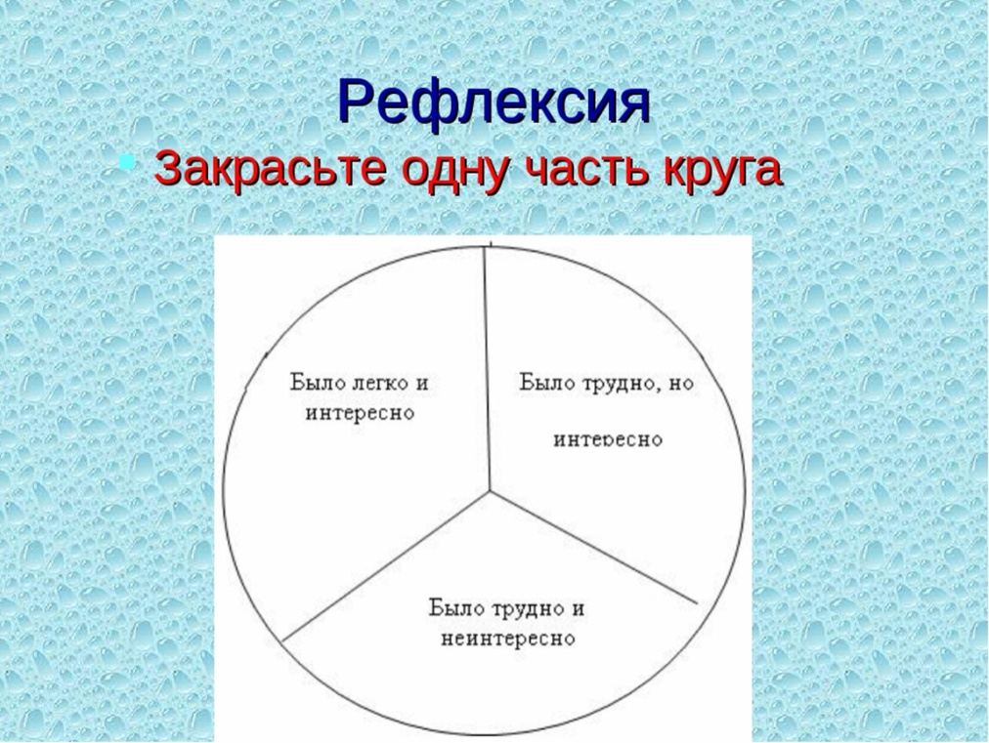 | Анализирую свою деятельность на занятии.

Отзыв
Отзыв на открытое факультативное занятия « Умники и Умницы» учителя первой категории МОУ « СОШ № 4г. Свирска»
Кокоревой Ольги Ивановны
. Класс: 4
2. Направление: обще интеллектуальное
3. Форма: интеллектуальная игра
4. Название: «Самый умный»
5. Цель внеурочного мероприятия: создать условия для развития познавательных способностей;
На протяжении всего занятия прослеживается логичная взаимосвязь структурных частей , которые оптимально выдержаны по времени, имеют свою цель и содержание, логическое завершение.
Мотивация учебной деятельности умело проводится на всех этапах занятия, что способствует развитию интереса к решению нестандартных задач, развивающих функциональную и читательскую грамотность обучающих,
Соблюдены все требования ФГОС и требования к проведению данного занятия.. Основная цель занятия четко исходит из содержания учебного материала, отвечает возрастным и интеллектуальным особенностям класса и несет в себе информацию о конечном результате урока.
. Педагог умело связывает учебный материал с жизненным опытом учащихся. Содержание урока полностью отвечает требованиям учебной программы и цели поставленных задач.
Использование логического метода ИКТ технологии позволяли учителю активизировать учебную деятельность, в результате чего учащиеся были не пассивными слушателями, а активными участниками.
Использование разнообразных видов деятельности способствовало снижению утомляемости учащихся в процессе работы.
Занятие проходил на высоком эмоциональном и интеллектуальном подъеме. Все методы обучения, применявшиеся на занятие, были оптимальны и эффективны.Контроль и коррекция знаний учащихся осуществляются на всех этапах урока. Ответам учащихся дается краткая характеристика, обосновывается та или иная оценка.
Занятие проведено в достаточно высоком темпе, рационально использована каждая минута.
Урок посетили : Непомнящих Е.Н
Михирева З.И
Финкевич Н.В

